３年数学宿題プリント ３年 組 氏名 《 》
ＮＯ３５ 月 日 時間 ： ～ ： （ 分） 点
【１】次の各問いに答えなさい。
（１）を計算しなさい。

（２） を計算しなさい。

（３） を計算しなさい。

（４） をについて解きなさい。

【２】次の方程式を解きなさい。
（１）

（２）

【３】次の場合、ｘ、ｙの関係を式に表しなさい。
- ｙはｘの２乗に比例し、ｘ＝－３のとき
ｙ＝７２である。

（２）で、グラフが点（２、－８）を通る。

【４】次の各問に答えなさい。
（１）点Ｏから３㎝の距離にある点の集まりはどんな図形ですか。

（２）底面の１辺が５㎝、高さが６㎝の正四角すいの体積を求めよ。
※求めるための式も書く

【５】２つのさいころを同時に投げるとき、出る目の数が次のようになる確率を求めなさい。
- 和が３以下になる確率

（２）差が１になる確率

【６】下の図で，2直線l，mは平行であり，五角形ABCDEは正五角形です。このとき，∠ｘ の大きさを求めなさい。

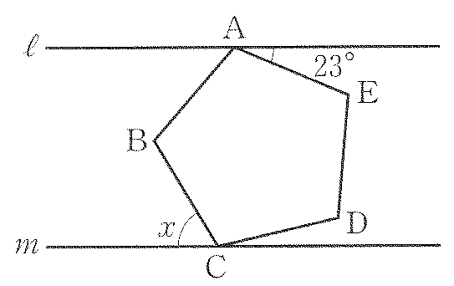

【７】次の計算をしなさい。
（１）

（２）

（３）
【８】次の二次方程式を解きなさい。１問２点
（１）

（２）

（３）

（４）

（５）

（６）

（７）

（８）

（９）

（10）
３年数学宿題プリント ３年 組 氏名 《 》
ＮＯ３５ 月 日 時間 ： ～ ： （ 分） 点
【１】次の各問いに答えなさい。
（１）を計算しなさい。
答

（２） を計算しなさい。

答
答
答

（３） を計算しなさい。

（４） をについて解きなさい。

答

【２】次の方程式を解きなさい。
（１）

答

（２）

【３】次の場合、ｘ、ｙの関係を式に表しなさい。
- ｙはｘの２乗に比例し、ｘ＝－３のとき
ｙ＝７２である。

答
答

（２）で、グラフが点（２、－８）を通る。

【４】次の各問に答えなさい。
（１）点Ｏから３㎝の距離にある点の集まりはどんな図形ですか。
答

答 点Ｏを中心とした半径３㎝の円

（２）底面の１辺が５㎝、高さが６㎝の正四角すいの体積を求めよ。
※求めるための式も書く

【５】２つのさいころを同時に投げるとき、出る目の数が次のようになる確率を求めなさい。
- 和が３以下になる確率

答
答
答 ５９°

（２）差が１になる確率

【６】下の図で，2直線l，mは平行であり，五角形ABCDEは正五角形です。このとき，∠ｘ の大きさを求めなさい。

【７】次の計算をしなさい。
（１）
答

（２）

答

（３）
答
答
答
答
【８】次の二次方程式を解きなさい。１問２点
（１）

（２）

（３）
答
答
答
答
答

（４）
答

（５）

（６）

（７）
答

（８）

（９）

（10）

